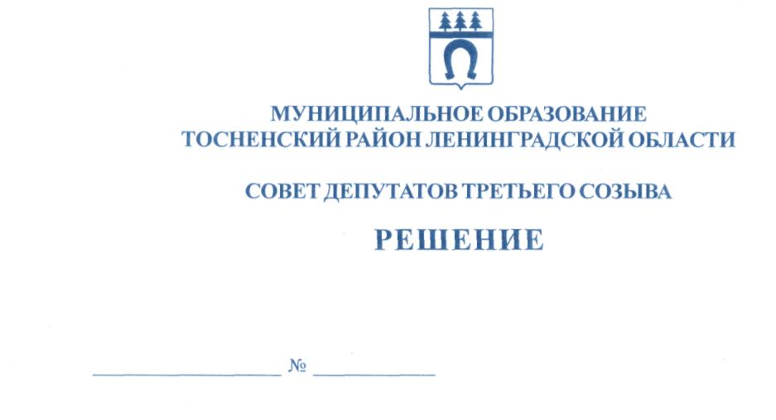

23.11.2016 108

Об избрании депутата совета депутатов Пугачевой Ю.А.
в состав постоянных комиссий совета депутатов
муниципального образования Тосненский район
Ленинградской области третьего созыва

В соответствии с Положением о постоянных комиссиях совета депутатов муниципального образования Тосненский район Ленинградской области, утвержденным решением совета депутатов муниципального образования Тосненский район Ленинградской области от 10.02.2006 № 26 (с изменениями, внесенными решениями совета депутатов муниципального образования Тосненский район Ленинградской области от 28.07.2012 № 173, от 14.12.2012 № 194), совет депутатов муниципального образования Тосненский район Ленинградской области

РЕШИЛ:

1. Избрать депутата совета депутатов Пугачеву Юлию Александровну в состав постоянной комиссии по экономической политике и постоянной комиссии по местному самоуправлению совета депутатов муниципального образования Тосненский район Ленинградской области.
2. Аппарату совета депутатов муниципального образования Тосненский район Ленинградской области обеспечить официальное опубликование и обнародование настоящего решения.

Глава муниципального образования В.В. Захаров

Носов 33259
6 га

